Tarea #3
Optimización de estados

PONDERACIÓN: 1
Horas Aproximadas: 3
Universidad San Carlos de Guatemala
Facultad de ingeniería.
Ingeniería en ciencias y sistemas

Introducción

La presente tarea aborda el proceso de optimización de estados en autómatas finitos, un tema clave dentro del curso de Teoría de Autómatas y Lenguajes Formales. El objetivo es aplicar técnicas para reducir el número de estados de un autómata sin alterar el lenguaje que reconoce, a partir del análisis de un Autómata Finito Determinista (AFD) proporcionado. Esta práctica permite fortalecer la comprensión sobre la equivalencia de autómatas y su simplificación, favoreciendo implementaciones más eficientes en el ámbito computacional.

Competencia(s)

El estudiante aplica técnicas de minimización de autómatas finitos deterministas (AFD) mediante la identificación de estados equivalentes y particiones sucesivas para reducir el número de estados sin alterar el lenguaje reconocido

Contenido
El estudiante deberá realizar la minimización del AFD mostrado en la imagen proporcionada, identificando los estados equivalentes y reestructurando el autómata resultante. Para ello, deberá:
- Identificar el conjunto de estados finales y no finales.
- Aplicar el algoritmo de partición de estados.
- Generar el nuevo AFD minimizado con transiciones claras.
- Representar gráficamente el autómata resultante y justificar los pasos realizados.
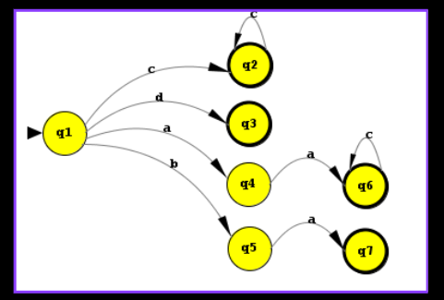

Forma de entrega
- Documento PDF que contenga:
  - Desarrollo del procedimiento paso a paso.
  - Tabla de transición original y tabla de estados minimizados.
  - Diagrama del AFD minimizado.
  - Explicación justificada de cada agrupación de estados.
• Opcional: entrega del archivo en formato JFLAP si se usó para la simulación.

Fecha de entrega
23/09/2025 A LAS 23:59

Rúbrica de Calificación
Establecer de una forma clara los aspectos que se calificarán

Criterio | Descripción | Puntos Máximos
Identificación correcta de estados | Clasificación inicial de estados finales y no finales. | 10 pts
Aplicación del algoritmo de partición | Agrupación de estados correcta y justificada. | 25 pts
Diagrama del autómata minimizado | Diagrama legible, completo y con transiciones correctas. | 25 pts
Justificación del procedimiento | Explicación clara del proceso de minimización y decisiones tomadas. | 20 pts
Presentación del informe | Claridad, orden, ortografía y formato del documento entregado. | 10 pts
Recursos utilizados | Uso adecuado y cita de recursos de apoyo (si aplica). | 10 pts
Total |  | 100 pts

Valores
Originalidad del trabajo: Cada estudiante deberá realizar su análisis de manera individual. Se penalizará el plagio con 0 puntos.
Respeto por la integridad académica: No se permite compartir soluciones ni copiar de otros compañeros o de internet sin citar.
Responsabilidad y cumplimiento: La entrega fuera del plazo sin justificación previa implicará una penalización o anulación de la tarea.

